Содержание

Введение 5

1. Анализ предметной области 6

1.1 Обоснование актуальности выбранной темы 6

 1.2 Обзор аналогов…………………………………………………………....7

1.3 Описание зависимости между группами вариантов использования и действующих лиц системы……………………………………………………...10

1.4 Выводы по разделу………………………………………………………11

2. Разработка расширенного технического задания. 12

2.1 Полное наименование системы………………………………………….12

2.2 Наименование разработчика системы…………………………………..12

 2.3 Основания для создания системы…………………………...…………..12

2.4 Плановые сроки начала и окончания работы по созданию системы…12

2.5 Источник финансирования работ по созданию………………………..12

2.6 Порядок оформления и предъявления заказчику результатов работ по созданию системы……………………………………………………………..13

  2.7 Назначение и цели создания системы………………………………...13

2.7.1 Назначение системы…………………………………………………13

2.7.2 Цели создания системы……………………………………………...14

2.8 Требования к системе……………………………………………………14

2.8.1 Требования к структуре и функционированию системы……………14

2.8.2 Перспективы развития, модернизация системы……………………..14

2.8.3 Требования к надёжности комплекса…………………………………15

2.9 Требования к функциям, выполняемым системой……………………..15

2.9.1 Структура функционального описания………………………………..152.10 Требование к видам обеспечения………………………………………16

2.10.1 Требования к лингвистическому обеспечению……………………..16

2.10.2 Требования к составу и параметрам технических средств…………16

  2.10.3 Требования к методическому обеспечению…….…………………..16

  2.11 Выводы по разделу…………………………………………………...…16

3. Разработка структуры программы 17

3.1. Описание структуры программы 17

3.2 Описание структуры базы данных……………………………………...23

3.3 Разработка алгоритмов……………………………………..……………24

3.4 Выводы по разделу……………………………………………………….26

4. Программная реализация 26

4.1 Выбор инструмента разработки 26

4.2 Использование библиотек и фреймворков 26

4.3 Выводы по разделу 27

5. Разработка интерфейса……….………………………………………………27

Заключение 30

Список литературы………………………………………………………………31

Приложение А 32

Приложение Б……………………………………………………………………35

# Введение

Одной из главных тенденций развития Интернета последних лет является стремительный рост популярности социальных сетей. В последнее время социальные сети всё активнее начинают использоваться в целях выражения своей индивидуальности, своего мнения, поиска единомышленников, а также для того, чтобы поделиться своими успехами в той или иной отрасли и услышать обратную связь.

В данном курсовом проекте будет создана еще одна из тысяч социальных сетей, веб-приложение «M-Network», в котором каждый любитель искусства и творческий деятель сможет выкладывать свои работы на всеобщее обозрение для своих единомышленников и получать обратную связь.

# Анализ предметной области

В данном разделе рассматриваются обоснование актуальности выбранной темы и аналоги, представленные существующим программным обеспечением.

## Обоснование актуальности выбранной темы

На современном этапе наблюдается всестороннее массовое внедрение информационных технологий во все сферы деятельности.

Социальные сети в интернете продолжают находится на пике популярности. Теперь открываются новые возможности для их использования: они входят во многие сферы бизнеса и становятся его неотъемлемой частью.

Любому человеку, принадлежащему миру искусства, необходимо арт-пространство, которое дает возможность делиться своим опытом, а также искать вдохновение в работах других пользователей. Посещение веб-ресурса похоже на визит в мастерскую — люди могут увидеть работы своих единомышленников, а также делиться впечатлениями.

Есть довольно много примеров, когда наличие ресурса в Интернете позволило многим людям обрести уверенность, узнаваемость, вдохновение. Для многих творческих людей и нет никакой возможности заявить о себе, поделиться своим творчеством с остальными художниками, услышать их мнение, найти вдохновение в работах профессионалов своего дела.

Решением данной проблемы может послужить веб-приложение «M-Network», в котором каждый любитель искусства и творческий деятель может выкладывать свои работы на всеобщее обозрение для таких же, как он.

* 1. Обзор аналогов
* DeviantART — популярный [портал](https://ru.wikipedia.org/wiki/%D0%92%D0%B5%D0%B1-%D0%BF%D0%BE%D1%80%D1%82%D0%B0%D0%BB) для фотографов, иллюстраторов и писателей, а также [социальная сеть](https://ru.wikipedia.org/wiki/%D0%A1%D0%BE%D1%86%D0%B8%D0%B0%D0%BB%D1%8C%D0%BD%D0%B0%D1%8F_%D1%81%D0%B5%D1%82%D1%8C) художников. Он предоставляет возможность демонстрировать свои произведения, делиться мнениями с другими художниками и любителями искусства. Основная цель сайта — возможность загружать работы и комментировать их. В галерее содержатся все загруженные автором работы. [5]

Внешний вид сайта представлен на рисунке 1.

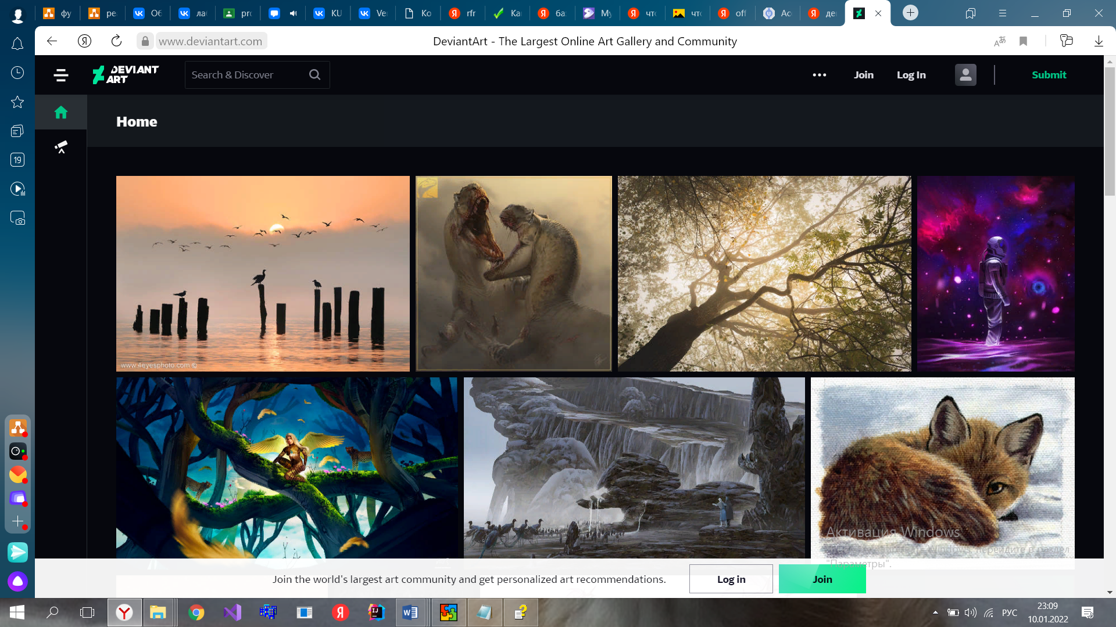

Рисунок 1 – DeviantART

Pixiv  — [интернет-сообщество](https://ru.wikipedia.org/wiki/%D0%98%D0%BD%D1%82%D0%B5%D1%80%D0%BD%D0%B5%D1%82-%D1%81%D0%BE%D0%BE%D0%B1%D1%89%D0%B5%D1%81%D1%82%D0%B2%D0%BE) [художников](https://ru.wikipedia.org/wiki/%D0%A5%D1%83%D0%B4%D0%BE%D0%B6%D0%BD%D0%B8%D0%BA).  Pixiv позволяет художникам выставлять свои иллюстрации и получать обратную связь с помощью комментариев пользователей и рейтинга. Работы организованы в структуре обширных [тегов](https://ru.wikipedia.org/wiki/%D0%A2%D0%B5%D0%B3_(%D0%BC%D0%B5%D1%82%D0%B0%D0%B4%D0%B0%D0%BD%D0%BD%D1%8B%D0%B5)), которые являются основой веб-сайта. [6]

Внешний вид сайта представлен на рисунке 2.

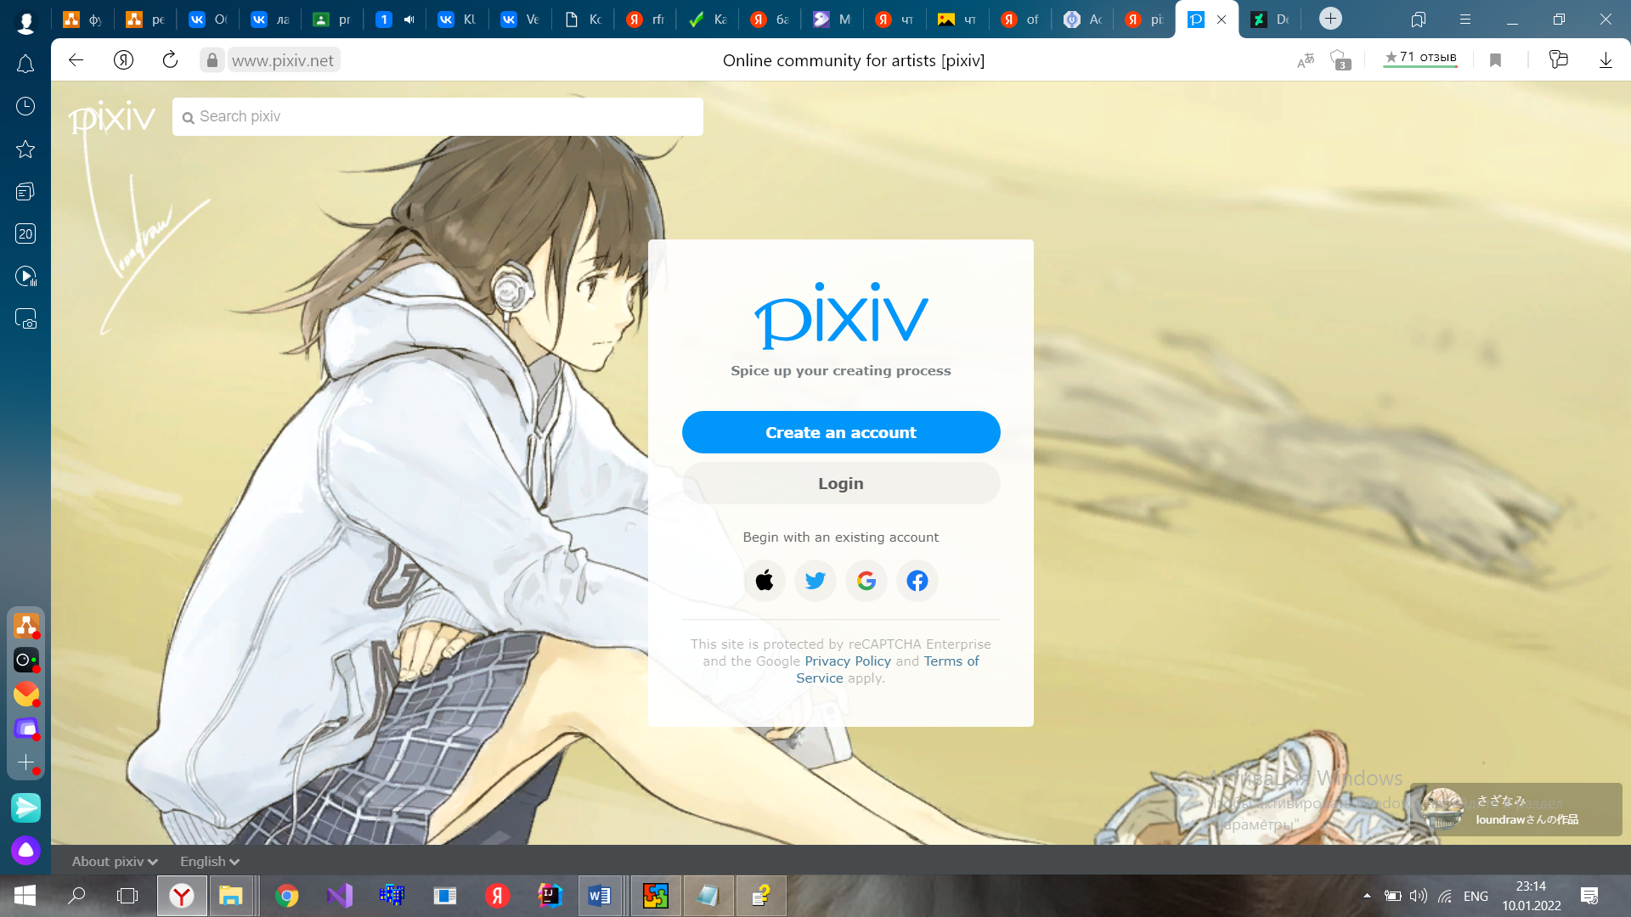

Рисунок 2 – Pixiv

Fegatch — сообщество художников и ценителей современного искусства. Каждому художнику предоставляется бесплатное размещение до 8 своих работ. [7]

Внешний вид сайта представлен на рисунке 3.

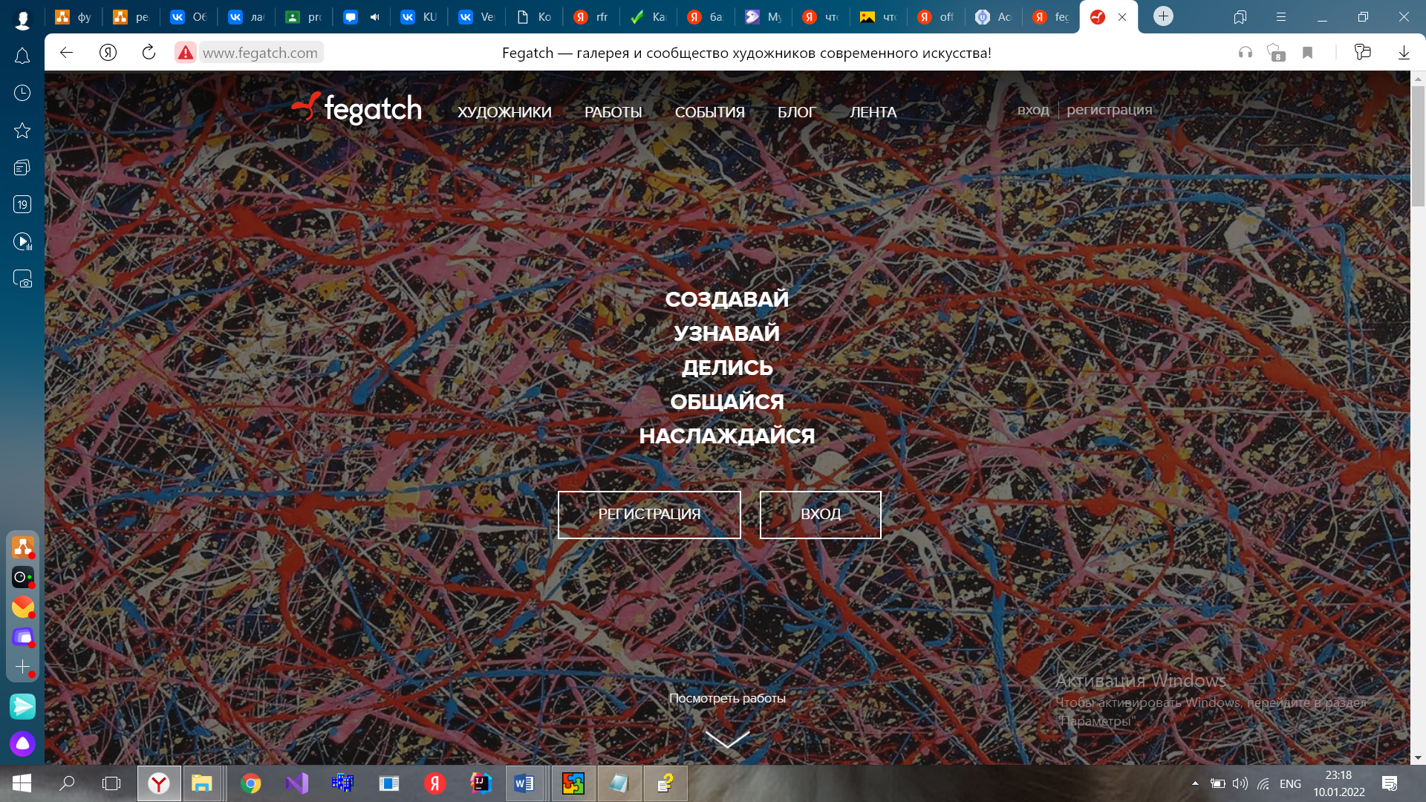

Рисунок 3 – Fegatch

Illustrators - это сообщество русскоязычных художников и иллюстраторов, созданное для всех людей, неравнодушных к иллюстрации и изобразительному искусству. Позволяет просматривать публикации пользователей, вести свой личный блог, оставлять комментарии и оценивать работы других пользователей, большое количество функций возможно использовать только по подписке. [8]

Внешний вид сайта представлен на рисунке 4.

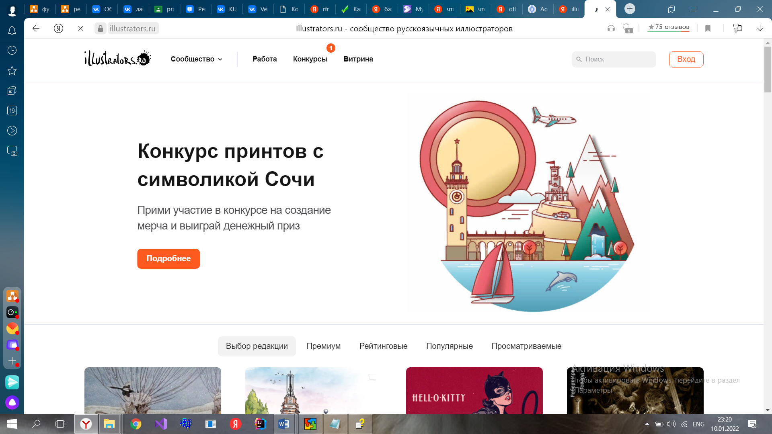

Рисунок 4 – Illustrators

Сравнение аналогов представлено в таблице 1.

Таблица 1 – Сравнение аналогов

|  |  |  |  |  |  |
| --- | --- | --- | --- | --- | --- |
|  | DeviantArt | Pixiv | Fegatch | Illustrators | Веб-приложение, разработанное в рамках курсового проекта |
| Бесплатная сеть | + | - | + | - | + |
| Поддержка русского языка | - | - | - | + | + |
| Отсутствие рекламы на сайте | - | + | + | + | + |
| Удобство использования | + | - | - | + | + |
| Отсутствие дополнительных платных функций | - | - | + | - | + |

1.3 Описание зависимости между группами вариантов использования и действующих лиц системы

Для того, чтобы описать взаимоотношения и зависимости между группами вариантов использования и действующих лиц, участвующими в процессе рассмотрим диаграмму вариантов использования.

 Диаграммы вариантов использования предназначены для упрощения взаимодействия с будущими пользователями системы, а также для определения необходимых характеристик системы.

В диаграмме для данного проекта отображены возможности, которыми обладает пользователь, гость и администратор.

Диаграмма вариантов использования представлена на рисунке 5.

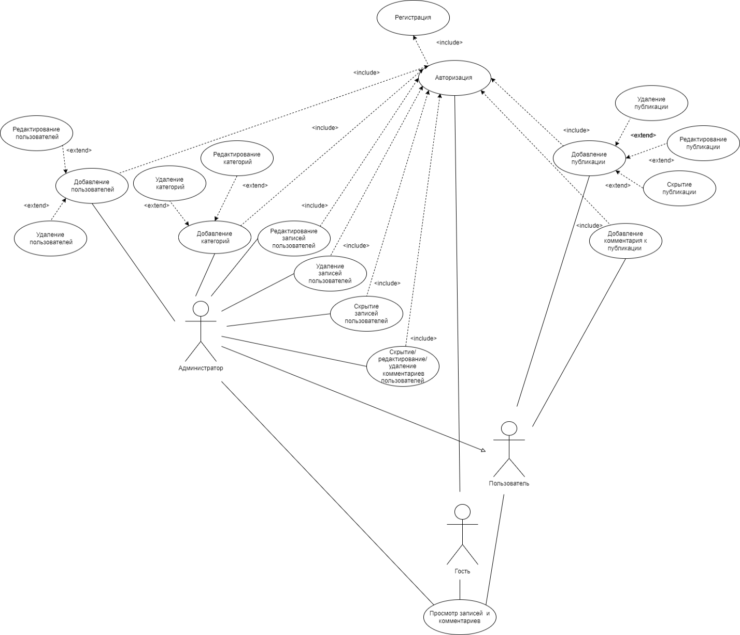

Рисунок 5 – Диаграмма вариантов использования

1.4 Выводы по разделу

В данном разделе была проанализирована предметная область, произведено обоснование актуальности темы, осуществлен обзор аналогов, таких как DeviantArt, Pixiv, Fegatch, Illustrators. Основным преимуществом аналогов является удобство использования. Основными недостатками является наличие рекламы на сайте, дополнительные платные функции, отсутствие поддержки русского языка. Также с помощью диаграммы вариантов использования представлены возможности пользователя и их взаимосвязь.



# Разработка расширенного технического задания.

В данном разделе представлено расширенное техническое задание.

2. Полное наименование системы

Веб-приложение сообщества художников с возможностью публиковать свои работы и комментировать другие.

1. Наименование разработчика системы

Заказчик – ВятГУ

Разработчик – студент группы ИВТб 3301-04-00 Головин Дмитрий Алексеевич

1. Основания для создания системы

Учебный план по дисциплине комплекс знаний бакалавра в области программного и аппаратного обеспечения вычислительной техники.

1. Плановые сроки начала и окончания работы по созданию системы

Начало работ по созданию системы – 5 сентября 2022

Окончание работ по созданию системы – 15 декабря 2022

1. Источник финансирования работ по созданию системы

Собственные средства разработчика.

1. Порядок оформления и предъявления заказчику результатов работ по созданию системы

К результату труда разработчика относится:

* Оригинальное программное обеспечение;
* Уникальные структуры данных;
* Типовые проектные решения;
* Проектная и рабочая документация (ТЗ, руководство пользователя, пояснительная записка, результаты тестирования).

Заказчику передаются:

* Ссылка на веб-приложение с разработанной системой.

Заказчик приобретает у третьих лиц:

* Оборудование для доступа в сеть;
* Программное обеспечение для просмотра проекта.

Результаты передаются заказчику частями по завершении каждой стадии работы по созданию системы:

* Программное обеспечение;
* Документация – в электронном виде в формате PDF, на бумажных носителях.

Проектная документация должна быть разработана в соответствии с ГОСТ 34.201-89 и ГОСТ ЕСПД. Процедуры приемки – передачи результатов работ оформляются актами приемки-передачи.

1. Назначение и цели создания системы
   * 1. Назначение системы

Веб-приложение «M-Network» предоставляет возможность демонстрировать свои произведения, делиться мнениями с другими художниками и любителями искусства.

* + 1. Цели создания системы

Целью создания системы является:

* Объединение творческих людей в одной социальной сети;
* Возможность поиска вдохновения при просмотре других публикаций.

1. Требования к системе
   * 1. Требования к структуре и функционированию системы

Веб-приложение «M-Network» должно представлять собой систему, включающую в себя подсистемы:

* регистрация;
* страница пользователя;
* лента с публикациями;
* поиск публикаций;
* добавление публикаций;
* комментирование.
  + 1. Перспективы развития, модернизация системы

Модернизация программного обеспечения может включать в себя возможность создания групп, видеоуроки для начинающих художников.

2.8.3 Требования к надёжности комплекса

Необходимо чтобы система обладала устойчивостью к отказам оборудования программных систем, а также электропитания и интернета.

1. Требования к функциям, выполняемым системой

Функциональным назначением программного обеспечения является предоставление пользователю возможности публикации своих работ, общения с единомышленниками в сфере искусства, посредством просмотра и комментирования публикаций других пользователей.

2.9.1 Структура функционального описания

Программа должна обеспечить возможность выполнения перечисленных ниже функций:

* Функции регистрации пользователя;
* Функции авторизации, аутентификации пользователя;
* Функции добавления, редактирования, удаления и скрытия публикаций;
* Функции ввода комментариев;
* Функции поиска публикаций на определенные темы;
* Функции добавления, удаления и редактирования пользователей;
* Функции редактирования, удаления и скрытия комментариев;
* Функции добавления, редактирования и удаления категорий;
* Функции блокировки и разблокировки пользователя.

1. Требование к видам обеспечения

2.10.1 Требования к лингвистическому обеспечению

Шрифт ввода/вывода информации – русский.

2.10.2 Требования к составу и параметрам технических средств

Веб-приложение требует для своей работы следующего ПО:

* Наличие FF3+, Opera9+, Safari4+ или Chrome;
* Операционная система Windows, не младше 8; Linux или Mac OS;

2.10.3 Требования к методическому обеспечению

Состав программной документации должен включать в себя:

* техническое задание;
* руководство пользователя;
* техническая документация.

2.11 Выводы по разделу

Исходя из вышесказанного, были определены функции, которые необходимы для выполнения цели, а также проанализированы требования по программному и аппаратному обеспечению.

# Разработка структуры программы

В данном разделе представлен процесс разработки структуры программы, принципа её работы и составных частей с использованием структурного подхода проектирования.

## Описание структуры программы

Необходимо сформировать наиболее точное описание разрабатываемого программного обеспечения. Для этого было принято решение о рассмотрении функциональной диаграммы верхнего уровня.

В данном случае в качестве отображения взаимосвязей была выбрана нотация IDEF0. В качестве входных данных персональные данные, логин/пароль от аккаунта, картинка, текстовые данные для публикации, оценки, данные для поиска публикаций. В качестве субъекта может выступать пользователь, гость и администратор. Управление задаётся правилами заполнения регистрационной формы, проверки наличия пользователя в базе данных, корректность введенных данных. В выходных данных будет происходить отображение публикаций в ленте, список комментариев к публикации, категории на главной странице, пользователь, список публикаций по результатам поиска. Администратор имеет право добавлять новые категории, новых пользователей.

Контекстная диаграмма IDEF0 представлена на рисунке 6.

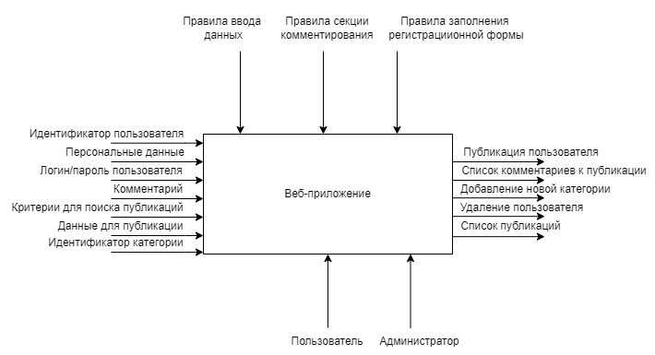

Рисунок 6 - Контекстная диаграмма IDEF0

Детализирующая функциональная диаграмма более подробно раскрывает функциональную диаграмму верхнего уровня: описывает взаимодействия и связи процессов, происходящих внутри системы. На ней можно увидеть, какие процессы взаимосвязаны и что между ними общего. Так практически во всех процедурах в качестве субъекта выступает пользователь и администратор.

На детализирующей функциональной диаграмме показаны следующие этапы:

* регистрация пользователя; входными данными являются персональные данные пользователя и логин/пароль; на выходе данные передаются на этап аутентификации;
* аутентификация; результатом данного этапа является авторизация;
* поиск публикаций; выходными данными данного этапа является список публикаций, который определяется в зависимости от того, какие данные ввел пользователь;
* публикация; результатом данного этапа являются публикации пользователя;
* ввод комментария; результатом данного этапа является список комментариев для публикации;
* удаление пользователя; входными данными является идентификатор пользователя; результатом данного этапа является удаление пользователя;
* добавление категории; входными данными является идентификатор категории; результатом является добавление новой категории.

Декомпозиция контекстной диаграммы представлена на рисунке 7.

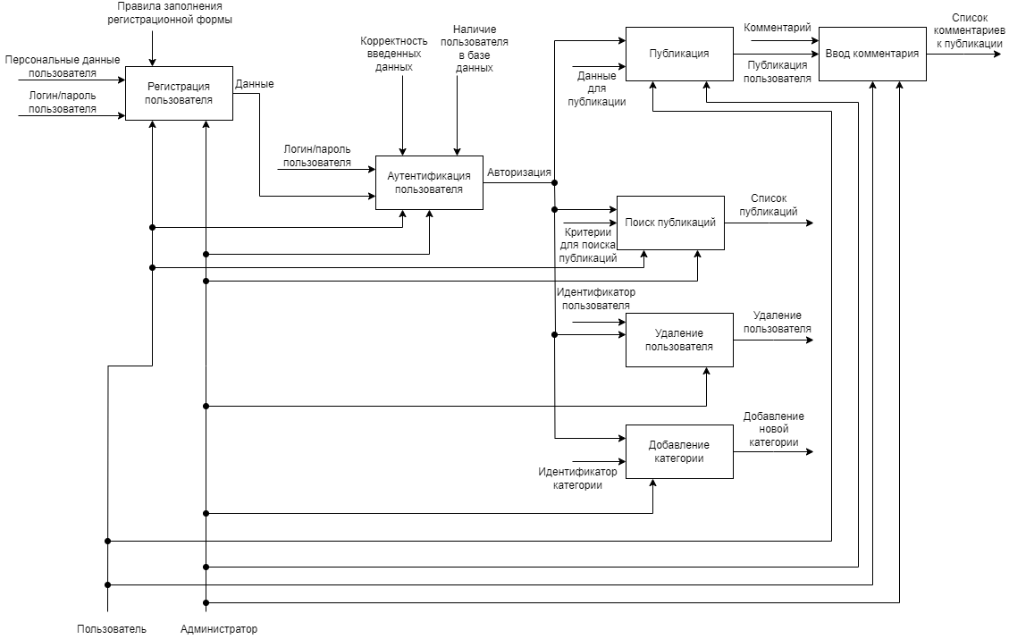

Рисунок 7 - Декомпозиция контекстной диаграммы IDEF0

Для более подробного описания регистрации была выбрана диаграмма деятельности, которая представляет собой алгоритм действий, выполняющихся в системе. Благодаря диаграмме можно просмотреть как пользователь, программа и сервер базы данных могут взаимодействовать с секцией регистрации.

Диаграмма деятельности представлена на рисунке 8.

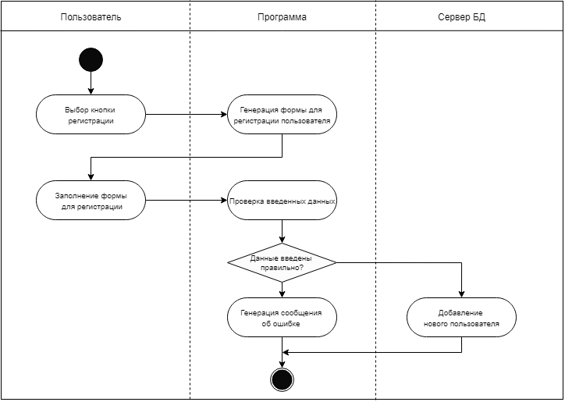

Рисунок 8 – Диаграмма деятельности

Для описания динамического поведения объекта в ходе его существования рассмотрим диаграмму переходов состояний. Она наиболее точно выражает как последовательность состояний, испытываемых объектом, событий, вызывающих переходы между состояниями, и действий, сопровождающих переход состояний, происходят в системе. В любом разрабатываемом ПО есть исходное состояние, с которого начинается работа программы. Наиболее подробно описаны действия и события, к которым они приводят. После завершения какого-либо события оно переходит в блок «Ожидание», в котором происходит ожидание дальнейших действий пользователя.

Диаграмма переходов состояний представлена на рисунке 9.

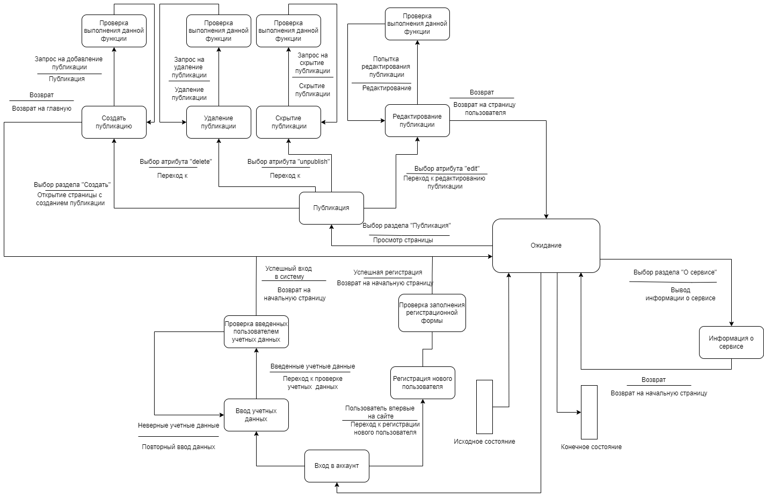

Рисунок 9 – Диаграмма переходов состояний

Для того, чтобы отследить как каждый процесс преобразует свои входные данные в выходные, а также выявляет отношения между этими процессами рассмотрим детализированную диаграмму потоков данных.

В данной системе присутствуют следующие процессы: ввод записи, ввод комментария, ввод персональных данных. Указанные выше процессы невозможно выполнить без аутентификации пользователя, так как аутентификация позволяет определить, какой именно пользователь выполнил данное действие. В зависимости от заполненной формы формируется запрос, который уходит на сервер. Далее формируется запрос на получение/удаление/сохранение данных в базу данных, и загружается необходимая информация. Результатом любой операции является какое-либо визуальное представление конечных данных.

Детализированная диаграмма потоков данных представлена на рисунке 10.

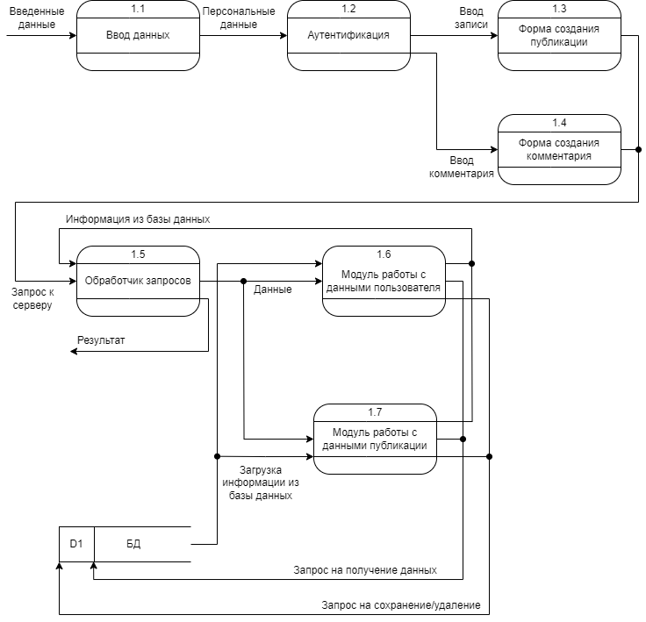

Рисунок 10 - Детализированная диаграмма потоков данных

* 1. Описание структуры базы данных

Хранение информации о необходимых записях производится в реляционной СУБД MySQL.

В структуре БД находятся следующие сущности:

* Пользователи;
* Посты;
* Комментарии;
* Категории;

Атрибуты для каждой сущности представлены на ER-диаграмме. Данная диаграмма представлена на рисунке 11.

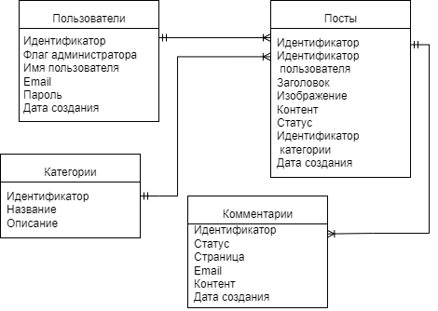

Рисунок 11 – ER-диаграмма

3.3 Разработка алгоритмов

Одним из алгоритмов функционирования является алгоритм авторизации пользователя.

В данном алгоритме происходит запрос на введения логина и пароля пользователя, если данные введены корректно, выполняется проверка наличия пользователя в базе данных, если пользователь был найден, выводится сообщение об успешной авторизации, иначе выводится сообщение об ошибке.

Схема алгоритма предобработки представлена на рисунке 12.

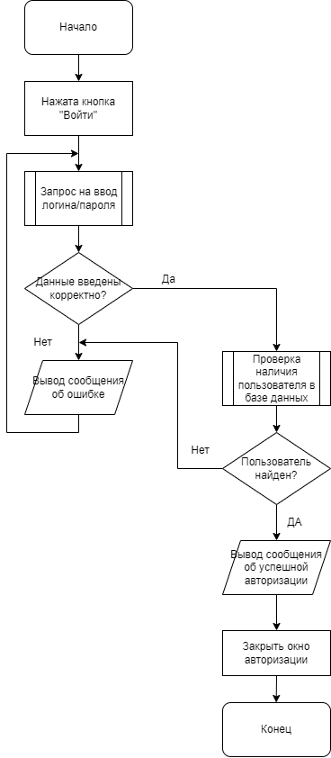

Рисунок 12 – Укрупнённая схема алгоритма авторизации пользователя

Чтобы понять, как объект переходит из одного состояний в другое, рассмотрим диаграмму состояний. Она служит для моделирования сложных динамических аспектов системы. В качестве такого аспекта на диаграмме изображён процесс удаления публикации. Здесь можно видеть составное состояние, включающее другое состояние, одно из которых содержит также параллельные подсостояния. Данная диаграмма показывает, что при неудачной авторизации в приложении у пользователя будет два варианта: повторить процесс авторизации или зарегистрироваться. После успешного входа или регистрации у пользователя появляется возможность удалить запись.

Диаграмма состояний представлена на рисунке 13.

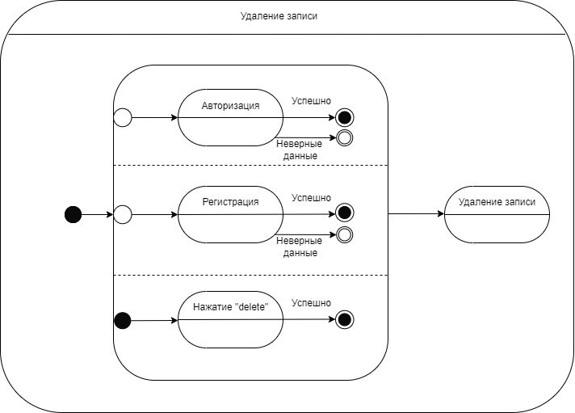

Рисунок 13 – Диаграмма состояний

3.4 Выводы по разделу

В данном разделе была разработана структура ПО, была произведена работа с базой данных и составлены алгоритмы функционирования.

# Программная реализация

В данном разделе рассмотрен подход к разработке программного обеспечения, использование средств для разработки, а также разработка интерфейса.

## Выбор инструмента разработки

Проект требует разработку внешней составляющей сайта – frontend и внутренней - backend.

Frontend — это публичная часть веб-приложений, с которой пользователь может взаимодействовать и контактировать напрямую. Во Frontend входит отображение функциональных задач, пользовательского интерфейса, выполняемые на стороне клиента, а также обработка пользовательских запросов. Бэкенд — программно-аппаратная часть сервиса, отвечающая за функционирование его внутренней части

В качестве инструмента разработки в данном проекте используются языки программирования PHP JavaScript и язык описания внешнего вида CSS.

PHP лучше всего подходит для разработки backend для веб-приложения. JavaScript - это язык программирования, который добавляет интерактивность для веб-приложения. При помощи языка CSS удалось стилизовать веб-приложение.

## Использование библиотек и фреймворков

Библиотеки и фреймворки, используемые в проекте:

* Bootstrap  - самая популярная в мире платформа для создания адаптивных сайтов, ориентированных на мобильные устройства, с помощью jsDelivr и стартовой страницы шаблона.
* CKEditor - редактор форматированного текста для любого варианта использования. CKEditor позволяет пользователям создавать в вашем приложении контент любого типа, будь то документы, отчеты, электронные письма, заметки или сообщения чата.
  1. Выводы по разделу

В данном разделе были выбраны инструменты для разработки, библиотеки и фреймворки.

1. Разработка интерфейса

При проектировании веб-приложения, важной частью является разработка интерфейcа. В данном разделе описывается структура макетов форм.

Любое приложение начинается с главной страницы. Макет формы начальной страницы представлен на рисунке 14.

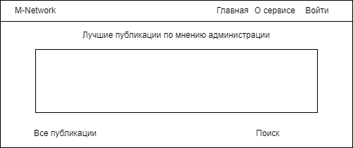

Рисунок 14 – Макет формы начальной страницы

С главной страницы можно перейти в раздел авторизации либо раздел регистрации, если пользователь еще не авторизован, где пользователь может заполнить необходимую информацию.

Макет формы регистрации представлена на рисунке 15.

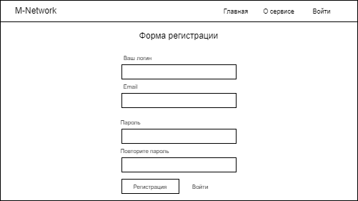

Рисунок 15 – Макет формы регистрации

Для регистрации пользователю необходимо ввести следующую информацию: логин, email, пароль и повторный пароль.

Для авторизации пользователю необходимо ввести логин и пароль.

Макет формы авторизации представлена на рисунке 16.

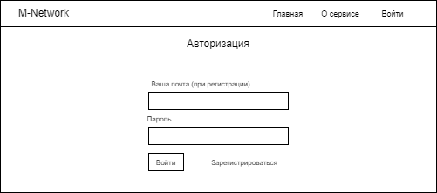

Рисунок 16 – Макет формы авторизации

После успешной авторизации открывается доступ к добавлению записей.

Макет формы добавления записи представлен на рисунке 17.

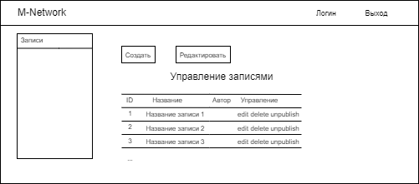

Рисунок 17 – Макет формы добавления записи

Если пользователь является администратором, тогда открывается доступ к панели администрации.

Макет формы панели администрации представлен на рисунке 18.

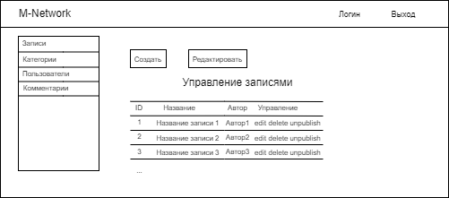

Рисунок 18 – Макет формы панели администрации

Всем пользователям, независимо от прохождения аутентификации доступна лента публикаций.

Макет формы ленты публикаций представлен на рисунке19.

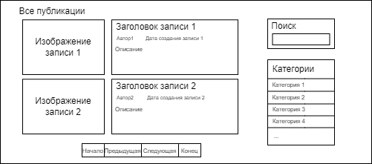

Рисунок 19 – Макет ленты публикаций

# Заключение

В ходе выполнения курсового проекта было разработано веб-приложение, которое реализует поставленные в техническом задании задачи.

В программе были реализованы следующие функции:

* Функции регистрации пользователя;
* Функции авторизации, аутентификации пользователя;
* Функции добавления, редактирования, удаления и скрытия публикаций;
* Функции ввода комментариев;
* Функции поиска публикаций на определенные темы;
* Функции добавления, удаления и редактирования пользователей;
* Функции редактирования, удаления и скрытия комментариев;
* Функции добавления, редактирования и удаления категорий;
* Функции блокировки и разблокировки пользователя.

Проанализировав аналоги были определены их недостатки и учтены при разработке данного проекта. Существует достаточно мало программного обеспечения, которое поддерживает русский язык, поэтому данный проект был разработан для русскоязычных пользователей.

В дальнейшем планируется реализовать возможность создания групп, а также добавить видеоуроки для начинающих художников.

Список литературы

1. Bootstrap 5 Framework [Электронный ресурс]. – Режим доступа:

https://getbootstrap.com/docs/5.0/getting-started/introduction/

1. PHP для веб-разработки и создания веб-сервисов [Электронный ресурс]. – Режим доступа: https://www.php.net/
2. CKeditor 5 – JavaScript-библиотека для создания интерфейсных решений [Электронный ресурс]. – Режим доступа: https://ckeditor.com/
3. «Современный PHP. Новые возможности и передовой опыт» [Текст] – Джош Локхарт 2022
4. DeviantArt [Электронный ресурс]. – Режим доступа: https://www.deviantart.com/
5. Pixiv [Электронный ресурс]. – Режим доступа: https://www.pixiv.net/en/
6. Fegatch [Электронный ресурс]. – Режим доступа: http://www.fegatch.com/
7. Illustrators [Электронный ресурс]. – Режим доступа: https://illustrators.ru/

Приложение А

(обязательное)

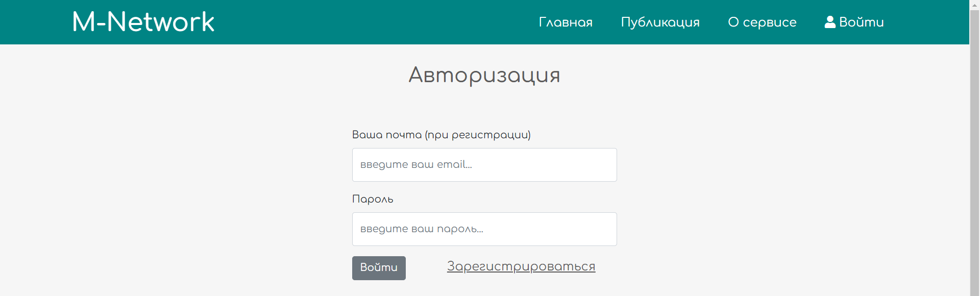

Рисунок 20 – Авторизация

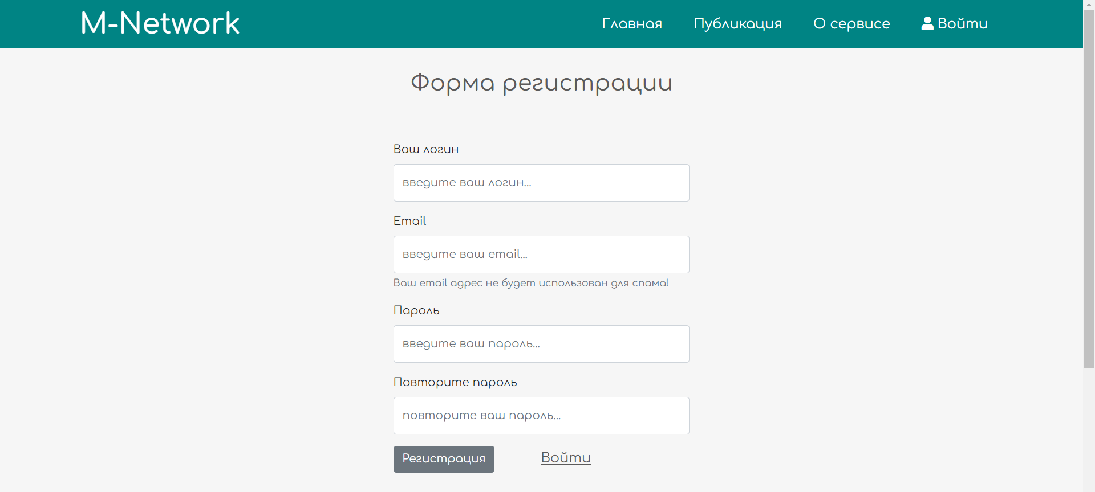

Рисунок 21 – Регистрация

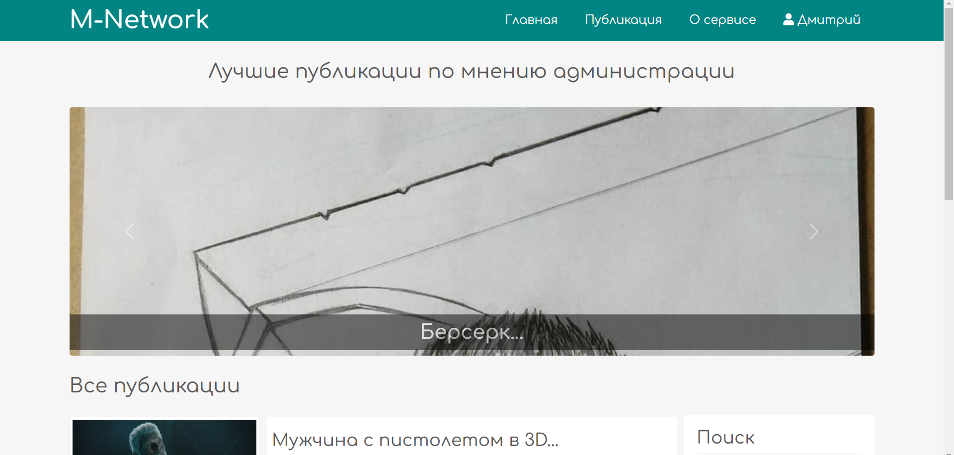

Рисунок 22 – Главная страница

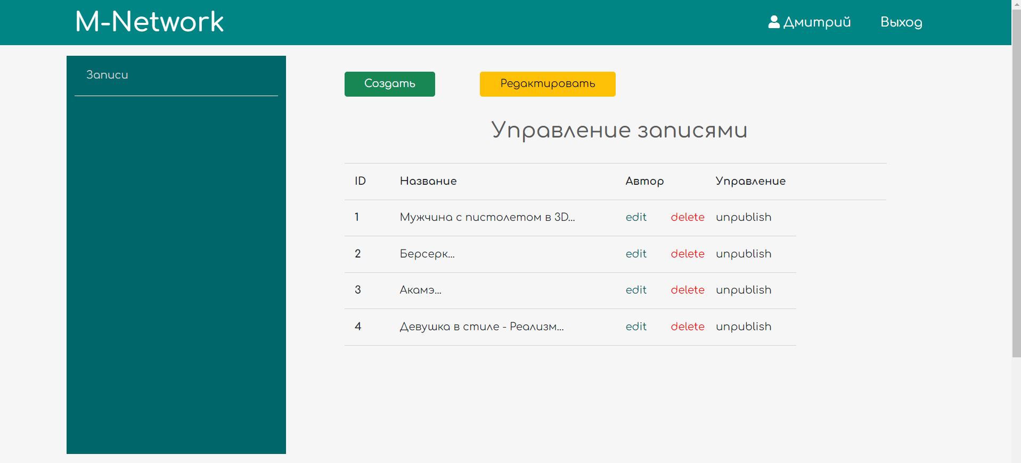

Рисунок 23 – Публикация

# Приложение Б

(обязательное)

Исходный код программы

**Index.php**

<?php

include "path.php";

include "app/controllers/topics.php";

$page = isset($_GET['page']) ? $_GET['page']: 1;

$limit = 2;

$offset = $limit * ($page - 1);

$total_pages = round(countRow('posts') / $limit, 0);

$posts = selectAllFromPostsWithUsersOnIndex('posts', 'users', $limit, $offset);

$topTopic = selectTopTopicFromPostsOnIndex('posts');

?>

<!doctype html>

<html lang="en">

<head>

<!-- Required meta tags -->

<meta charset="utf-8">

<meta name="viewport" content="width=device-width, initial-scale=1">

<!-- Bootstrap CSS -->

<link href="https://cdn.jsdelivr.net/npm/bootstrap@5.0.0-beta2/dist/css/bootstrap.min.css" rel="stylesheet" integrity="sha384-BmbxuPwQa2lc/FVzBcNJ7UAyJxM6wuqIj61tLrc4wSX0szH/Ev+nYRRuWlolflfl" crossorigin="anonymous">

<!-- Font Awesome -->

<link rel="stylesheet" href="https://use.fontawesome.com/releases/v5.7.2/css/all.css"

integrity="sha384-fnmOCqbTlWIlj8LyTjo7mOUStjsKC4pOpQbqyi7RrhN7udi9RwhKkMHpvLbHG9Sr" crossorigin="anonymous">

<!-- Custom Styling -->

<link rel="stylesheet" href="assets/css/style.css">

<link rel="preconnect" href="https://fonts.gstatic.com">

<link href="https://fonts.googleapis.com/css2?family=Comfortaa:wght@300;400;500;600;700&display=swap" rel="stylesheet">

<title>My blog</title>

</head>

<body>

<?php include("app/include/header.php"); ?>

<!-- блок карусели START-->

<div class="container">

<div class="row">

<h2 class="slider-title">Лучшие публикации по мнению администрации</h2>

</div>

<div id="carouselExampleCaptions" class="carousel slide" data-bs-ride="carousel">

<div class="carousel-inner">

<?php foreach ($topTopic as $key => $post): ?>

<?php if($key == 0):?>

<div class="carousel-item active">

<?php else: ?>

<div class="carousel-item">

<?php endif; ?>

<img src="<?=BASE_URL . 'assets/images/posts/' . $post['img'] ?>" alt="<?=$post['title']?>" class="d-block w-100">

<div class="carousel-caption-hack carousel-caption d-none d-md-block">

<h5><a href="<?=BASE_URL . 'single.php?post=' . $post['id'];?>"><?=substr($post['title'], 0, 120) . '...' ?></a></h5>

</div>

</div>

<?php endforeach; ?>

</div>

<button class="carousel-control-prev" type="button" data-bs-target="#carouselExampleCaptions" data-bs-slide="prev">

<span class="carousel-control-prev-icon" aria-hidden="true"></span>

<span class="visually-hidden">Previous</span>

</button>

<button class="carousel-control-next" type="button" data-bs-target="#carouselExampleCaptions" data-bs-slide="next">

<span class="carousel-control-next-icon" aria-hidden="true"></span>

<span class="visually-hidden">Next</span>

</button>

</div>

</div>

<!-- блок карусели END-->

<!-- блок main-->

<div class="container">

<div class="content row">

<!-- Main Content -->

<div class="main-content col-md-9 col-12">

<h2>Все публикации</h2>

<?php foreach ($posts as $post): ?>

<div class="post row">

<div class="img col-12 col-md-4">

<img src="<?=BASE_URL . 'assets/images/posts/' . $post['img'] ?>" alt="<?=$post['title']?>" class="img-thumbnail">

</div>

<div class="post_text col-12 col-md-8">

<h3>

<a href="<?=BASE_URL . 'single.php?post=' . $post['id'];?>"><?=substr($post['title'], 0, 80) . '...' ?></a>

</h3>

<a href="prof.php"><i class="far fa-user" > <?=$post['username'];?></i>

</a>

<i class="far fa-calendar"> <?=$post['created_date'];?></i>

<p class="preview-text">

<?=mb_substr($post['content'], 0, 55, 'UTF-8'). '...' ?>

</p>

</div>

</div>

<?php endforeach; ?>

<?php include("app/include/pagination.php"); ?>

</div>

<!-- sidebar Content -->

<div class="sidebar col-md-3 col-12">

<div class="section search">

<h3>Поиск</h3>

<form action="search.php" method="post">

<input type="text" name="search-term" class="text-input" placeholder="Введите искомое слово...">

</form>

</div>

<div class="section topics">

<h3>Категории</h3>

<ul>

<?php foreach ($topics as $key => $topic): ?>

<li>

<a href="<?=BASE_URL . 'category.php?id=' . $topic['id']; ?>"><?=$topic['name']; ?></a>

</li>

<?php endforeach; ?>

</ul>

</div>

</div>

</div>

</div>

<!-- блок main END-->

<!-- footer -->

<?php include("app/include/footer.php"); ?>

<!-- // footer -->

<!-- Optional JavaScript; choose one of the two! -->

<!-- Option 1: Bootstrap Bundle with Popper -->

<script src="https://cdn.jsdelivr.net/npm/bootstrap@5.0.0-beta2/dist/js/bootstrap.bundle.min.js" integrity="sha384-b5kHyXgcpbZJO/tY9Ul7kGkf1S0CWuKcCD38l8YkeH8z8QjE0GmW1gYU5S9FOnJ0" crossorigin="anonymous"></script>

<!-- Option 2: Separate Popper and Bootstrap JS -->

<!--

<script src="https://cdn.jsdelivr.net/npm/@popperjs/core@2.6.0/dist/umd/popper.min.js" integrity="sha384-KsvD1yqQ1/1+IA7gi3P0tyJcT3vR+NdBTt13hSJ2lnve8agRGXTTyNaBYmCR/Nwi" crossorigin="anonymous"></script>

<script src="https://cdn.jsdelivr.net/npm/bootstrap@5.0.0-beta2/dist/js/bootstrap.min.js" integrity="sha384-nsg8ua9HAw1y0W1btsyWgBklPnCUAFLuTMS2G72MMONqmOymq585AcH49TLBQObG" crossorigin="anonymous"></script>

-->

</body>

</html>

**Style.css**

*{

font-family: 'Comfortaa', cursive;

}

html,

h1,

h2,

h3,

h4,

h5,

h6 {

color: #5c5b5b;

}

body{

background: #f6f6f6;

}

a{

text-decoration: none;

color: inherit;

}

input{

padding: 10px 12px;

display: block;

width: 100%;

border-radius: 3px;

border: 1px solid #ececec;

line-height: 1.5rem;

color: #444444;

font-size: 1rem;

}

/*

HEADER

*/

header{

background: #008484;

height: 70px;

}

header *{

color: #ffffff;

}

header h1 {

margin-top: 13px;

}

header h1 a{

color: #ffffff;

}

header h1 a:hover{

color: #ffffff;

}

header ul{

margin: 0;

padding: 0;

list-style-type: none;

float: right;

}

header ul li{

float: left;

position: relative;

}

header ul li a{

display: block;

font-size: 1.2rem;

text-decoration: none;

color: #ffffff;

padding: 22px;

}

header ul li a:hover {

background: #006669;

transition: 0.5s;

color:#fff;

}

header ul li ul {

position: absolute;

top: 70px;

right: 0px;

width: 180px;

display: none;

z-index: 111;

}

header ul li:hover ul{

display: block;

}

header ul li ul li {

width: 100%;

}

header ul li ul li a {

padding: 10px;

background: white;

color: #008489;

}

/*

SLIDER

*/

.slider-title{

text-align: center;

padding: 30px 0;

}

.carousel{

height: 400px;

}

.carousel-inner, .carousel-item{

height: 400px;

border-radius: 4px;

}

.carousel-caption h5{

font-size: 2rem;

font-weight: 500;

background: #000000;

max-width: 100%;

padding: 0.3em;

opacity: 0.5;

}

.carousel-caption-hack {

position: absolute;

right: 0%;

bottom: 0.05rem;

left: 0%;

padding-top: 1.25rem;

padding-bottom: 0rem;

color: #fff;

text-align: center;

width: 100%;

}

.carousel-caption h5 a{

color: #ffffff;

text-decoration: none;

font-weight: 500;

}

.carousel-caption h5 a:hover{

text-decoration: underline;

}

/*

Main

*/

.main-content h2{

margin: 30px 0;

}

.main-content .post{

margin-bottom: 30px;

}

.main-content .post_text{

background: #ffffff;

padding: 8px;

border-radius: 3px;

}

.main-content .post_text h3{

margin: 14px 0;

}

.main-content .post_text h3 a:hover{

text-decoration: underline;

color: #5c5b5b;

}

.main-content .post_text i{

margin: 0px 14px 14px 0;

}

/*

Sidebar

*/

.search{

margin-top: 96px;

}

.sidebar .section{

background: #ffffff;

padding: 20px;

border-radius: 3px;

margin-bottom: 30px;

}

.sidebar .topics ul{

margin: 0px;

padding: 0px;

list-style: none;

border-top: 1px solid #e0e0e0;

}

.sidebar .topics ul li a{

display: block;

padding: 15px 0px 15px 0px;

border-bottom: 1px solid #e0e0e0;

transition: all 0.3s;

text-decoration: none;

font-weight: 500;

color: #5c5b5b;

font-size: 1.2em;

}

.sidebar .topics ul li a:hover{

padding-left: 10px;

transition: all 0.3s;

}

/*

Footer

*/

.footer {

background: #303036;

color: #d3d3d3;

position: relative;

}

.footer .footer-section{

padding: 22px;

}

.footer h4, .footer h3 {

color: white;

}

.footer .about .contact span{

display: block;

font-size: 1.1em;

margin-bottom: 8px;

}

.footer .about .socials a{

border: 1px solid gray;

width: 45px;

height: 41px;

padding-top: 5px;

margin-right: 5px;

text-align: center;

display: inline-block;

font-size: 1.3em;

border-radius: 5px;

transition: all .3s;

color: #ffffff;

}

.footer .about .socials a:hover {

border: 1px solid white;

color: white;

transition: all .3s;

}

.footer .links ul a {

display: block;

margin-bottom: 10px;

font-size: 1.2em;

transition: all .3s;

color: #ffffff;

text-decoration: none;

}

.footer .links ul a:hover {

color: white;

margin-left: 15px;

transition: all .3s;

}

.footer .contact-form .contact-input {

background: #272727;

color: #bebdbd;

margin-bottom: 10px;

line-height: 1.5rem;

padding: .9rem 1.4rem;

border: none;

width: 100%;

}

.footer .contact-form .contact-input:focus {

background: #1a1a1a;

}

.footer .contact-form .contact-btn.fa-envelope {

float: right;

font-size: 1.1em;

}

.footer .footer-bottom {

background: #343a40;

color: #686868;

height: 50px;

width: 100%;

text-align: center;

position: absolute;

bottom: 0px;

left: 0px;

padding-top: 20px;

}

/*

SINGLE_POST

*/

.single_post{

margin-bottom: 30px;

}

.single_post .info{

margin: 20px 0;

}

.single_post .info i{

display: inline-block;

margin-right: 20px;

}

.single_post a{

text-decoration: underline;

}

.single_post a:hover{

text-decoration: none;

color: #008489;

}

/*

FORMS

*/

.reg_form h2{

text-align: center;

margin: 30px 0;

}

.reg_form input{

height: 3.3rem;

}

.reg_form a {

font-size: 1.2em;

transition: all .3s;

color: #5c5b5b;

text-decoration: underline;

margin-left: 60px;

}

.reg_form a:hover {

margin-left: 55px;

transition: all .3s;

}

/*

FORMS

*/

form div.err p{

color: red;

font-style: italic;

font-size: 0.8rem;

}

/*

COMMENTS

*/

.all-comments{

padding-top: 3rem;

}

.all-comments h3{

margin-bottom: 2rem;

}

.all-comments .one-comment{

padding: 1rem;

border: 1px solid #008484;

border-radius: 4px;

margin-bottom: 1rem;

}

.all-comments .one-comment i{

margin: 0.3rem 0.6rem 0 0;

font-weight: 600;

}

.all-comments .one-comment span{

display: inline-flex;

margin: 0.5rem 1.5rem 1.5rem 0;

font-weight: 500;

}

.btn btn-big contact-btn{

margin-bottom: 30px;

border: 1px solid #840000;

}